Анкета животного без владельца от 09.03.2023г.

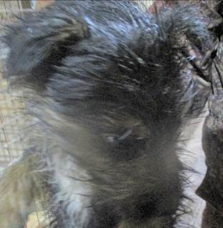 | Дата отлова, место (район, улица, дом) | Советский район, ул. Криворожская
 | Пол животного | Самка – 1100/2023
 | Дата вакцинации | 20.03.2023 г. - Рабикан
 | Дата кастрации/стерилизации | 20.03.2023 г.
 | Дата выпуска, место (район, улица, дом) | 31.03.2023 г. – среда обитания
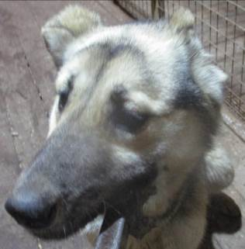 | Дата отлова, место (район, улица, дом) | Советский район, ул. Криворожская
 | Пол животного | Самка – 1090/2023
 | Дата вакцинации | 17.03.2023 г. - Биовак  20.03.2023 г. - Рабикан
 | Дата кастрации/стерилизации | 20.03.2023 г.
 | Дата выпуска, место (район, улица, дом) | 31.03.2023 г. – среда обитания
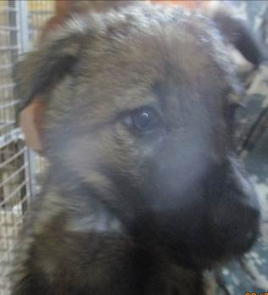 | Дата отлова, место (район, улица, дом) | Кировский район, ул. 64-й Армии
 | Пол животного | Самец – 1098/2023
 | Дата вакцинации | 20.03.2023 г. - Рабикан
 | Дата кастрации/стерилизации | 20.03.2023 г.
 | Дата выпуска, место (район, улица, дом) | 24.03.2023 г. – среда обитания
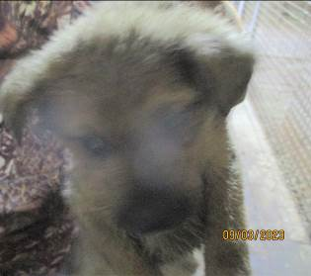 | Дата отлова, место (район, улица, дом) | Кировский район, ул. 64-й Армии
 | Пол животного | Самец – 1099/2023
 | Дата вакцинации | 20.03.2023 г. - Рабикан
 | Дата кастрации/стерилизации | 20.03.2023 г.
 | Дата выпуска, место (район, улица, дом) | 29.03.2023 г. – среда обитания
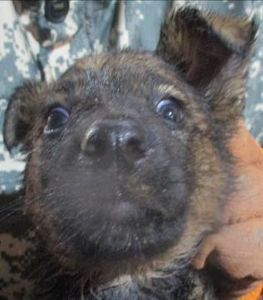 | Дата отлова, место (район, улица, дом) | Кировский район, ул. 64-й Армии
 | Пол животного | Самец – 1101/2023
 | Дата вакцинации | 20.03.2023 г. - Рабикан
 | Дата кастрации/стерилизации | 20.03.2023 г.
 | Дата выпуска, место (район, улица, дом) | 29.03.2023 г. – среда обитания
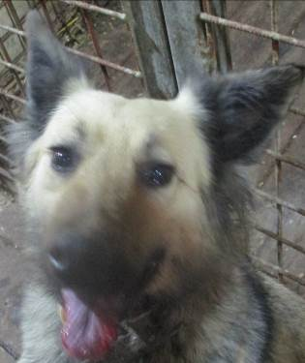 | Дата отлова, место (район, улица, дом) | Кировский район, ул. 64-й Армии
 | Пол животного | Самка – 1092/2023
 | Дата вакцинации | 17.03.2023 г. - Биовак  20.03.2023 г. - Рабикан
 | Дата кастрации/стерилизации | 20.03.2023 г.
 | Дата выпуска, место (район, улица, дом) | 29.03.2023 г. – среда обитания
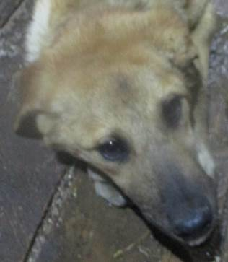 | Дата отлова, место (район, улица, дом) | Кировский район, ул. им. Пожарского
 | Пол животного | Самец – 1093/2023
 | Дата вакцинации | 20.03.2023 г. – Рабикан  24.03.2023 г. - Биовак
 | Дата кастрации/стерилизации | 24.03.2023 г.
 | Дата выпуска, место (район, улица, дом) | 29.03.2023 г. – среда обитания
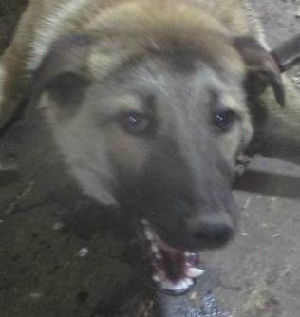 | Дата отлова, место (район, улица, дом) | Кировский район, ул. им. Пожарского
 | Пол животного | Самец – 1084/2023
 | Дата вакцинации | 15.03.2023 г. – Биовак  20.03.2023 г. - Рабикан
 | Дата кастрации/стерилизации | 15.03.2023 г.
 | Дата выпуска, место (район, улица, дом) | 22.03.2023 г. – среда обитания
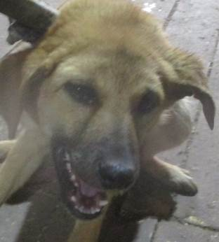 | Дата отлова, место (район, улица, дом) | Кировский район, ул. им. Пожарского
 | Пол животного | Самка – 1080/2023
 | Дата вакцинации | 20.03.2023 г. - Рабикан
 | Дата кастрации/стерилизации | 20.03.2023 г.
 | Дата выпуска, место (район, улица, дом) | 31.03.2023 г. – среда обитания
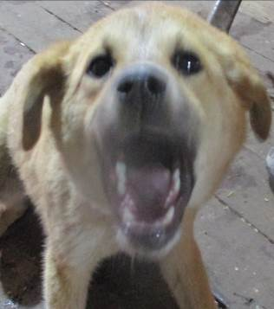 | Дата отлова, место (район, улица, дом) | Кировский район, ул. им. Пожарского
 | Пол животного | Самка – 1083/2023
 | Дата вакцинации | 20.03.2023 г. – Рабикан  28.03.2023 г. - Биовак
 | Дата кастрации/стерилизации | 28.03.2023 г.
 | Дата выпуска, место (район, улица, дом) | 31.03.2023 г. – среда обитания
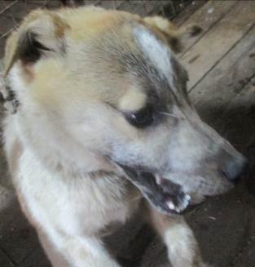 | Дата отлова, место (район, улица, дом) | Кировский район, ул. им. Пожарского
 | Пол животного | Самка – 1081/2023
 | Дата вакцинации | 20.03.2023 г. - Рабикан
 | Дата кастрации/стерилизации | 20.03.2023 г.
 | Дата выпуска, место (район, улица, дом) | 31.03.2023 г. – среда обитания

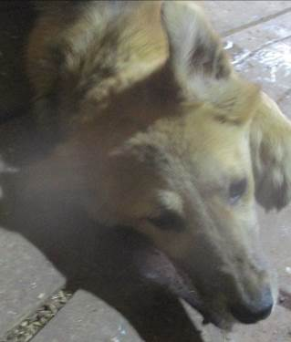 | Дата отлова, место (район, улица, дом) | Кировский район, ул. им. Пожарского
 | Пол животного | Самка – 1082/2023
 | Дата вакцинации | 20.03.2023 г. – Рабикан  28.03.2023 г. - Биовак
 | Дата кастрации/стерилизации | 28.03.2023 г.
 | Дата выпуска, место (район, улица, дом) | 04.04.2023 г. – среда обитания
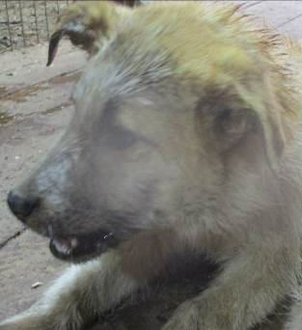 | Дата отлова, место (район, улица, дом) | Кировский район, ул. им. Пожарского
 | Пол животного | Самка – 1085/2023
 | Дата вакцинации | 20.03.2023 г. – Рабикан  28.03.2023 г. - Биовак
 | Дата кастрации/стерилизации | 28.03.2023 г.
 | Дата выпуска, место (район, улица, дом) | 04.04.2023 г. – среда обитания
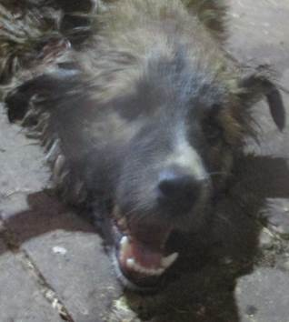 | Дата отлова, место (район, улица, дом) | Кировский район, ул. им. Пожарского
 | Пол животного | Самка – 1086/2023
 | Дата вакцинации | 20.03.2023 г. - Рабикан
 | Дата кастрации/стерилизации | 20.03.2023 г.
 | Дата выпуска, место (район, улица, дом) | 31.03.2023 г. – среда обитания
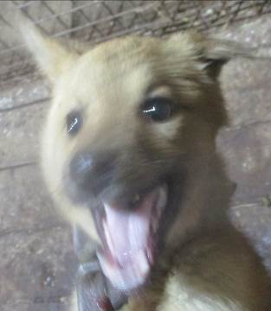 | Дата отлова, место (район, улица, дом) | Кировский район, ул. им. Пожарского
 | Пол животного | Самец – 1097/2023
 | Дата вакцинации | 20.03.2023 г. – Рабикан  27.03.2023 г. - Биовак
 | Дата кастрации/стерилизации | 27.03.2023 г.
 | Дата выпуска, место (район, улица, дом) | 31.03.2023 г. – среда обитания
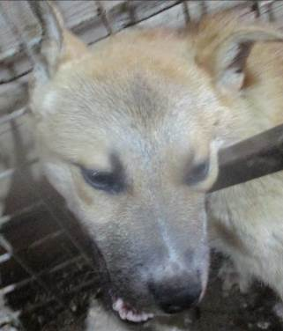 | Дата отлова, место (район, улица, дом) | Кировский район, ул. им. Пожарского
 | Пол животного | Самка – 1091/2023
 | Дата вакцинации | 20.03.2023 г. - Рабикан
 | Дата кастрации/стерилизации | 20.03.2023 г.
 | Дата выпуска, место (район, улица, дом) | 31.03.2023 г. – среда обитания
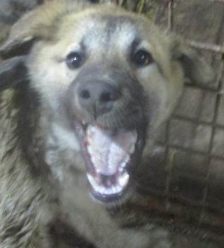 | Дата отлова, место (район, улица, дом) | Кировский район, ул. им. Пожарского
 | Пол животного | Самка – 1095/2023
 | Дата вакцинации | 20.03.2023 г. - Рабикан
 | Дата кастрации/стерилизации | 20.03.2023 г.
 | Дата выпуска, место (район, улица, дом) | 31.03.2023 г. – среда обитания
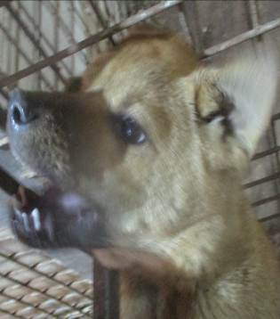 | Дата отлова, место (район, улица, дом) | Кировский район, ул. им. Пожарского
 | Пол животного | Самец – 1096/2023
 | Дата вакцинации | 15.03.2023 г. – Биовак  20.03.2023 г. - Рабикан
 | Дата кастрации/стерилизации | 15.03.2023 г.
 | Дата выпуска, место (район, улица, дом) | 22.03.2023 г. – среда обитания
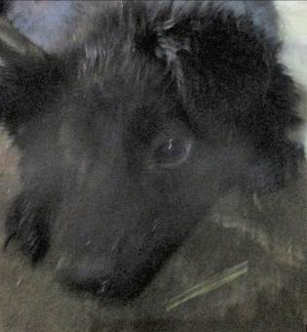 | Дата отлова, место (район, улица, дом) | Кировский район, ул. им. Пожарского
 | Пол животного | Самка – 1089/2023
 | Дата вакцинации | 20.03.2023 г. - Рабикан
 | Дата кастрации/стерилизации | 20.03.2023 г.
 | Дата выпуска, место (район, улица, дом) | 31.03.2023 г. – среда обитания
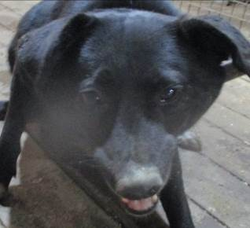 | Дата отлова, место (район, улица, дом) | Кировский район, ул. им. Пожарского
 | Пол животного | Самка – 1087/2023
 | Дата вакцинации | 20.03.2023 г. - Рабикан
 | Дата кастрации/стерилизации | 20.03.2023 г.
 | Дата выпуска, место (район, улица, дом) | 29.03.203 г. – среда обитания
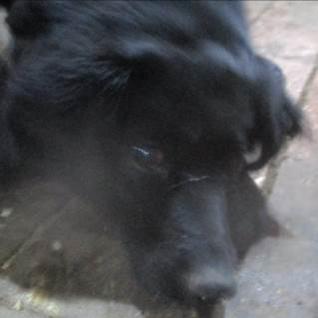 | Дата отлова, место (район, улица, дом) | Кировский район, ул. им. Пожарского
 | Пол животного | Самец – 1088/2023
 | Дата вакцинации | 17.03.2023 г. - Биовак  20.03.2023 г. - Рабикан
 | Дата кастрации/стерилизации | 20.03.2023 г.
 | Дата выпуска, место (район, улица, дом) | 24.03.2023 г. – среда обитания
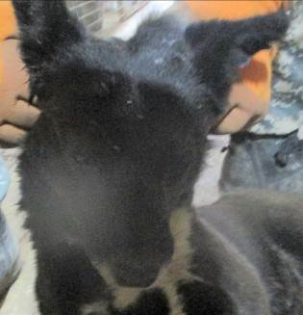 | Дата отлова, место (район, улица, дом) | Кировский район, ул. Лимоновая
 | Пол животного | Самка – 1094/2023
 | Дата вакцинации | 17.03.2023 г. - Биовак  20.03.2023 г. - Рабикан
 | Дата кастрации/стерилизации | 20.03.2023 г.
 | Дата выпуска, место (район, улица, дом) | 29.03.2023 г. – среда обитания

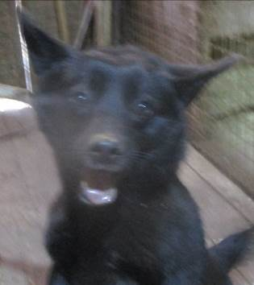 | Дата отлова, место (район, улица, дом) | Советский район, ул. Тимирязева
 | Пол животного | Самец – 1079/2023
 | Дата вакцинации | Карантин СББЖ  15.03.2023 г. - Биовак
 | Дата кастрации/стерилизации | 15.03.2023 г.
 | Дата выпуска, место (район, улица, дом) | 22.03.2023 г. – среда обитания
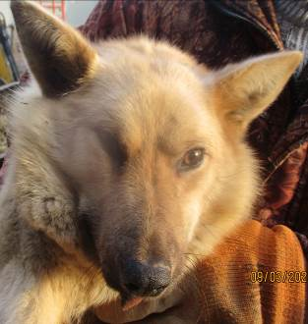 | Дата отлова, место (район, улица, дом) | Дзержинский район, ул. Маршала Рыбалко
 | Пол животного | Самка – 2800 МБУ «Северное»
 | Дата вакцинации | -
 | Дата кастрации/стерилизации
 | Дата выпуска, место (район, улица, дом)

